Denkmäler in Snowsk,
die an die Beziehungen zwischen Fröndenberg und Snowsk erinnern

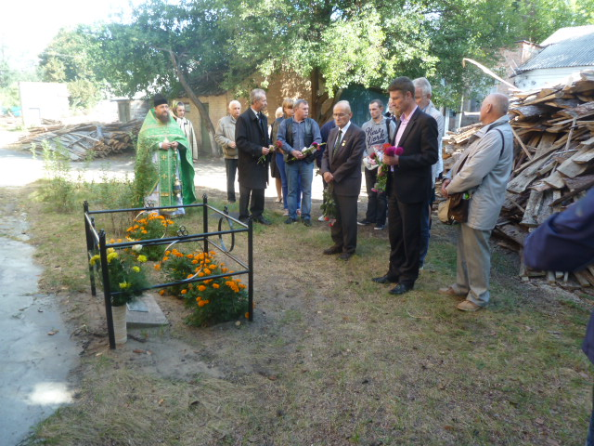

Gedenkstätte für den ehemaligen deutschen Soldatenfriedhof,
der nach der Vertreibung der deutschen Soldaten zerstört wurde.
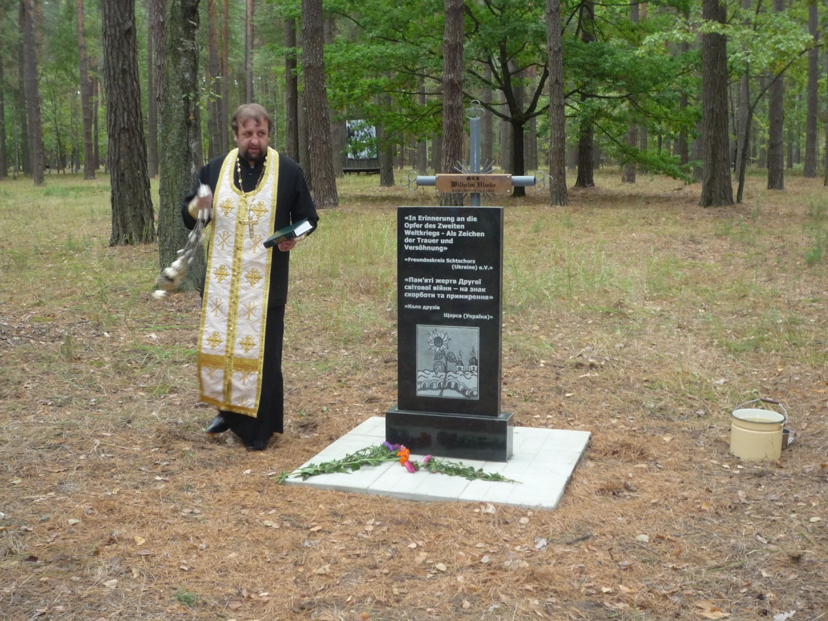
Zur Erinnerung an die ukrainischen Partisanen des 2. Weltkriegs sind im Wald von Jelino bei Snowsk Denkmäler errichtet worden.
Beim Besuch der Delegation vom „Freundeskreis Fröndenberg-Snowsk e.V.“, damals „Freundeskreis Schtschors – Ukraine e.V.“, wurde 2015 die Stele eingeweiht mit der Aufschrift in deutscher und ukrainischer Sprache:
„In Erinnerung an die Opfer des Zweiten Weltkriegs – Als Zeichen der Trauer und Versöhnung“ Freundeskreis Schtschors (Ukraine) e.V. - darunter das Logo unseres Vereins

(rechts der Eimer mit dem Weihwasser)

